Российская Кинологическая Федерация
Национальный клуб породы ГРИФФОН
Курганская областная общественная
кинологическая организация
«Курган-Град»

КАТАЛОГ
Ранг КЧК

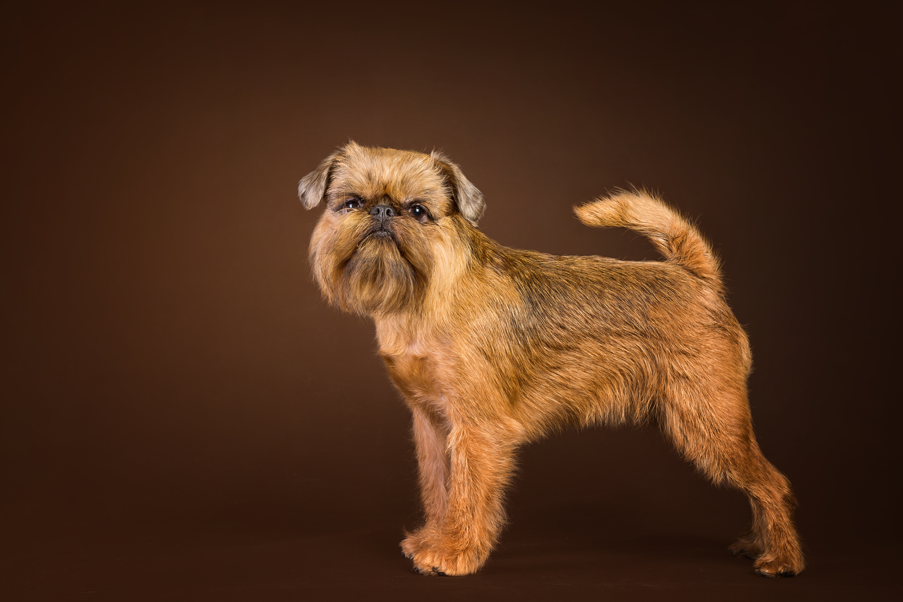

Эксперт: Чайковская Флёра Рашидовна
1 апреля 2017г.

ОРГАНИЗАТОР:
КООКО Курган-Град
kurgan-grad@mail.ru
+7 3522 555491, +7 905 8539437

Мы выражаем благодарность судьям за согласие на проведение экспертизы

СУДЕЙСКАЯ КОЛЛЕГИЯ:
Чайковская Флёра Рашидовна (Россия, Москва)

Мы благодарим всех участников за то, что Вы сохранили верность своим четвероногим друзьям, нашли возможность собраться сегодня и принять участие в выставке!

 | Породы по группам FCI
№ породы | Порода | Судья | Номера по каталогу | Кол-во участников
 | 9 Группа FCI. Собаки-компаньоны
81 | Бельгийский гриффон | Чайковская Флёра Рашидовна | 1 | 1
80 | Брюссельский гриффон | Чайковская Флёра Рашидовна | 2-8 | 7
82 | Малый брабансон | Чайковская Флёра Рашидовна | 9-11 | 3
9 ГРУППА FCI. СОБАКИ-КОМПАНЬОНЫ

(FCI 81, Бельгия) БЕЛЬГИЙСКИЙ ГРИФФОН
Судья Чайковская Флёра Рашидовна (номера 1, количество 1), 01.04.2017, Ринг 1, 13:00
Кобели
Класс Щенков
001 | ПТИ ПИТЕР СТАР ТРЕК  МЕТРИКА, ЕЕК 205, д.р. 22.08.2016, черно подпалый  PIT PETER KIP YOU CHIN UP x ПТИ ПИТЕР ФИРА КОМИССАР, зав. Леонтьева М  вл. Калинина Т. А., Россия, Челябинская Область, Магнитогорск, Отрадная Улица, дом 19  Оценка: Оч. персп. Титулы: CW, ЛЩ, BISP-1

(FCI 80, Бельгия) БРЮССЕЛЬСКИЙ ГРИФФОН
Судья Чайковская Флёра Рашидовна (номера 2-8, количество 7), 01.04.2017, Ринг 1, 13:00
Кобели
Класс Юниоров
002 | ЛАНД КРУЗЕР ПРАДО ИЗ МИРА ЗВЕЗД  МЕТРИКА, EPL 1023, д.р. 22.06.2016, рыжий  BEAT VP MY SEXY BODY IZ MIRA ZVEZD x О-ЛА-ЛА МИР ЗВЕЗД ИЗ МИТКОВ ЕКАТЕРИНЫ, зав. Камбурова  вл. Казакова,  Оценка: ОТЛ Титулы: CW, ЮКЧК, BOS/ЛПпп, ЛЮ 10+9х2=38

Класс Ветеранов
003 | ДАР СЕРДЦА МОЕГО ГРЕЙПФРУТ  РКФ 1945447, СОР 164, д.р. 06.04.2006, рыж  МУНЛАЙТ ШОУ МАЭСТРО x ФЕМИДА УИТНИС ОТ ДИТЯ ПАНА, зав. Чапурина  вл. Вавилова, Россия, Курганская Область, Курган  Оценка: ОТЛ Титулы: CW, ЛВ, BISV-1 10+20х2=60

Суки
Класс Бэби
004 | АВИОННИКА ЦИТРУС  МЕТРИКА, DPG 1564, д.р. 28.10.2016, рыж  ДАР СЕРДЦА МОЕГО ГРЕЙПФРУТ x НЕФЕРТИТИ МУН ЛАЙТ ФЭНТЕЗИ, зав. Перминов  вл. Вавилова, Россия, Курганская Область, Курган  Оценка: Оч. персп. Титулы: CW

Класс Юниоров
005 | РУССИШ ГАЙСТ ЕСЕНИЯ  МЕТРИКА, ZVZ 2294, д.р. 05.05.2016, рыжий  РУССИШ ГАЙСТ ГАВРОШ ДЛЯ РОТЕРР ГРИФФ x РУССИШ ГАЙСТ УСЛАДА, зав. Кагальницкая Татьяна  вл. Лаврова Дарья, 620012, Россия, Свердловская Область, Екатеринбург, дом 3, кв 5  Оценка: ОТЛ Титулы: CW ЮКЧК BOS-Jun 9х2=18

Класс Промежуточный
006 | Я'ФАННИ ЛЭРА ЖЕЛАНЬЯ  РКФ 4407657, ELK 287, д.р. 04.11.2015, рыж.  Я'ФАННИ ЛЭРА ГАВРОШИК АС x Я'ФАННИ ЛЭРА ГРУНЕЧКА БИС, зав. Казакова О.  вл. Верхотуров В., Россия, Тюменская Область, Тюмень  Оценка: ОТЛ Титулы: CW, СС

Класс Победителей
007 | DAR SERDTSA MOEGO ZHDANA ZHELANNAYA  RKF 4304637, COR 357, д.р. 15.03.2015, red  MOSKU GRIFF IMAGE DLJA ROTTER GRIFF x DAR SERDTSA MOEGO ZLATOVLASKA, зав. Perova O  вл. Perova O & Korosteleva O, Россия  Оценка: ОТЛ Титулы: CW, СС

Класс Чемпионов НКП
008 | ZHOZEFINA PRIMA  РКФ 2989742, AIS 2465, д.р. 09.02.2011, red  KATRENINBURG PIKASSO x VIKTORIA URALA ZHENEVIEVA TISS, зав. Лютова И.  вл. Акатьев А., Россия, Свердловская Область, Екатеринбург, Крупносортщиков Улица, дом 10, кв 62  Оценка: ОТЛ Титулы: CW, КЧК, ЛС, BOB/ЛПП, BIS-1, BISS 10+20х2=60

(FCI 82, Бельгия) МАЛЫЙ БРАБАНСОН
Судья Чайковская Флёра Рашидовна (номера 9-11, количество 3), 01.04.2017, Ринг 1, 13:00
Кобели
Класс Юниоров
009 | ЛАЙФГРИФФ ЯНТАРЬ  МЕТРИКА, СНМ 1753, д.р. 26.06.2016, рыж  CLASS ACT'SITTY BITTY MADISON BUMGARNER x ФАНТАСТИКА, зав. Казакова  вл. Минх, Россия, Курганская Область, Курган  Оценка: ОТЛ Титулы: CW, ЮКЧК, BOB-Jun, BOB/ЛПП, ЛЮ, BISJ-1 10+10+20х2=80
010 | Я'ФАННИ ЛЭРА ЖИГАЛО  РКФ 4407653, ELK 283, д.р. 04.11.2015, черный  Я'ФАННИ ЛЭРА ГАВРОШИК АС x Я'ФАННИ ЛЭРА ГРУНЕЧКА БИС, зав. Казакова О.  вл. Шаламова.,  Оценка: ОТЛ Титулы: R.CW

Суки
Класс Чемпионов
011 | ZERCALO DUSHI REAL EDITION  РКФ 3180959, BAX 72, д.р. 17.06.2011, черный  ZERKALO DUSHI FORTUNE TELLER x WISSELWOOD IT'S MY PARTY, зав. Гордиенко Ольга  вл. Чикаш Елена, 620146, Россия, Свердловская Область, Екатеринбург, Амундсена Улица, дом 55, кв 54  Оценка: ОТЛ Титулы: CW, КЧК, ЛС, BOS/ЛПпп 9x2=18

